《地图上的魔法》系列
Magic on the Map Series (4 books)

第一部：
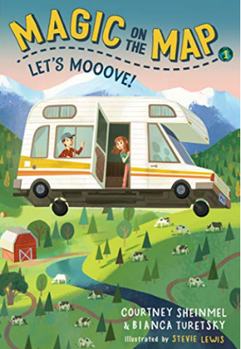
中文书名：《地图上的魔法之我们出发吧！》
英文书名：Magic on the Map #1: Let's Mooove!
作 者：Courtney Sheinmel and Bianca Turetsky
出 版 社：Random House Books for Young Readers
代理公司：Laura Dail Literary Agency/ANA
出版时间：2019年5月
代理地区：中国大陆、台湾
页 数：128页
审读资料：电子文稿
类 型：7-12岁少年文学

内容简介：

8岁的双胞胎芬恩·帕克和莫莉·帕克在俄亥俄州的哈维福尔斯过着平凡的生活。突然有一天，芬恩和莫莉在回家的路上发现了一个不寻常的东西：一辆露营车。这不是普通的露营车，而是一辆配备了行星地球运输机（PET）的露营车。PET使用信息高速公路能到世界上任何地方旅行。而且，他们总是能在每次晚饭前赶回来。

他们俩在各个目的地畅快玩乐，学到了地理知识，在露营车后面的地图上跟踪记录一路的旅行。每次旅行过后，他们知道，自己总能让事情变好。PET接下来会带他们去哪里呢？加州？德州？法国？在这场神奇的公路旅行中，任何事情都有可能发生！

喜欢Carmen Sandiego和Magic Tree House书迷会喜欢的芬恩和莫莉的大冒险。

第二部：
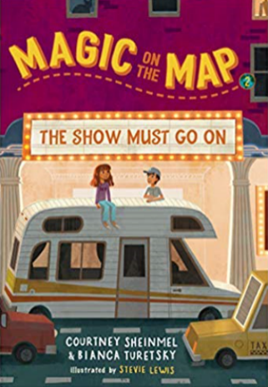
中文书名：《地图上的魔法之演出进行到底》
英文书名：Magic on the Map #2: The Show Must Go On
作 者：Courtney Sheinmel and Bianca Turetsky
出 版 社：Random House Books for Young Readers
代理公司：Laura Dail Literary Agency/ANA
出版时间：2019年5月
代理地区：中国大陆、台湾
页 数：128页
审读资料：电子文稿
类 型：7-12岁少年文学

内容简介：

双胞胎斯宾塞·帕克和玛吉·帕克从科罗拉多州的滚滚田野里坐着牛车回家后，觉得他们一定是在做梦。在他们二年级的最后一天出现在车道上的露营车不可能是魔法。露营车不可能把他们带到美国大陆的每一个州的……或者说有可能？

这对双胞胎想知道到底发生了什么，于是偷偷出来测试露营车的能力，最后发现他们到了纽约时代广场的中心！在那里，他们遇到了超级巨星哈莉·汉普顿，她正在城里参加一个寻宝游戏，需要双胞胎的帮助。如果这对双胞胎能帮助哈莉在谢幕前完成寻宝任务，哈莉就会给他们两张她在百老汇首演的门票。但是，双胞胎不仅要帮哈莉完成任务，还要找到他们自己的回家之路。

第三部和第四部将于2020年春季和秋季与读者见面

作者简介：

考特尼·谢梅尔（Courtney Sheinmel）是儿童文学作家，出版了十几本广受好评的儿童和青少年作品，包括年轻读者系列《斯特拉·巴特斯》（Stella Batts）、中学生系列《善良俱乐部》（The Kindness Club）和青年小说《水滨》（Edgewater）。除写作外，考特尼还担任过国家学术艺术与写作奖的评委，她在Writopia实验室担任写作讲师，获得全国学术杰出教育家奖，该实验室是一家非盈利性组织，旨在为8-18岁的孩子提供帮助。考特尼目前居住在纽约市。欢迎访问courtneysheinmel.com并关注@courtneywrites。

比安卡·杜雷斯基（Bianca Turetsky）是一名作家，著作包括《穿越时光的时尚达人——登上泰坦尼克号》（The Time-Traveling Fashionista On Board the Titanic），《穿越时光的时尚达人——玛丽·安托瓦内特宫殿》（ The Time-Traveling Fashionista at the Palace of Marie Antoinette）和《穿越时光的时尚达人——埃及艳后》（The Time-Traveling Fashionista and Cleopatra, Queen of the Nile），这三部作品被译成语9种言。从塔夫茨大学毕业后，比安卡开始为艺术家和电影制片人朱利安·施纳贝尔（Julian Schnabel）工作，管理其工作室超过11年，并在奥斯卡奖提名影片《潜水钟与蝴蝶》（The Diving Bell and the Butterfly）中担任助手。她目前是布鲁克林地区协调员和Writopia实验室的讲师，Writopia实验室是一个屡获殊荣的非盈利组织，为来自不同背景的儿童和青少年提供写作研讨会。她住在纽约布鲁克林。欢迎访问biancaturetsky.com并关注@BiancaTuretsky。

史蒂薇·刘易斯（Stevie Lewis）是一名插画家和动画师，在动画行业担任视觉发展艺术家。她在林林艺术设计学院学习计算机动画，曾在重要电影中做动画工作，包括《马达加斯加3》（Madagascar 3）、《皮博迪·谢尔曼先生》（Mr. Peabody & Sherman）和《马达加斯加企鹅》（Penguins of Madagascar），以及《卡哈纳莫库公爵》（Duke Kahanamoku）和《（以及我学到的其他教训）系列》（the (And Other Lessons I've Learned) series）等儿童读物。她和两只狗狗住在旧金山。

谢谢您的阅读！
请将回馈信息发至：杨晓蕾（Alisa Yang）
安德鲁﹒纳伯格联合国际有限公司北京代表处
北京市海淀区中关村大街甲59号中国人民大学文化大厦1705室, 邮编：100872
电话：010-82509406
传真：010-82504200
Email: Alisa@nurnberg.com.cn
网址：www.nurnberg.com.cn
微博：http://weibo.com/nurnberg
豆瓣小站：http://site.douban.com/110577/
微信订阅号：ANABJ2002

